**Отчет по заданию №2**

Автор: Дмитрин Платон Александрович

Группа: БПИ205

Почта: [padmitrin@edu.hse.ru](mailto:padmitrin@edu.hse.ru)

Вариант: 170

**Описание задания:**

Начальное условие задачи:

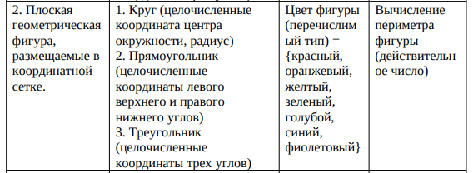

Обработка данных в контейнере:

13. Упорядочить элементы контейнера по убыванию, используя шейкерную сортировку (Shaker Sort). В качестве ключей для сортировки и других действий используются результаты функции, общей для всех альтернатив.

Язык разработки C++

**Характеристики:**

|  |  |  |
| --- | --- | --- |
| shape.h | | 1 301 байт |
| container.h | | 1 243 байт |
| rnd.h | | 977 байт |
| triangle.h | | 1 198 байт |
| circle.h | | 1 146 байт |
| rectangle.h | | 1 207 байт |
|  | |  |
| main.cpp | | 2 373 байт |
| shape.cpp | | 1 481 байт |
| container.cpp | | 2 798 байт |
| circle.cpp | | 1 295 байт |
| triangle.cpp | | 2 051 байт |
| rectangle.cpp | | 1 569 байт |
| Всего: 18 339 байт |

**Среднее время выполнения:**

* 1 фигура: 1,997мс
* 10 фигур: 2мс
* 100 фигур: 2,003мс
* 1000 фигур: 8мс
* 10000 фигур: 509,018мс

**Данные, демонстрирующие сравнение с характеристиками ранее разработанных программ:**

Размер файлов уменьшился на 298 байт, в сравнении с процедурным программированием ООП более понятно для разработчика.